Die Bioprofis
Die elfte Runde des Traineeprogramm Ökolandbau startet unter neuer Regie der FiBL Projekte GmbH in bewährter Qualität. Die zwölfmonatige praxisorientierte Ausbildung fördert junge Talente der Biobranche auf dem Weg zu Fach- und Führungskräften.
Ihre Ansprechpartnerin:
Simone Windhagen
Tel. +49 821 34680-161
info@traineeprogramm-oekolandbau.de

FiBL Projekte GmbH
Projektbüro Traineeprogramm Ökolandbau
Auf dem Kreuz 58
86152 Augsburg
(Frankfurt am Main, 2. Dezember 2013) Wie beliebt und begehrt das Programm ist, zeigt die Zahl der Bewerberinnen und Bewerber. 627 junge Talente aus Studiengängen wie Agrarwissenschaft, Lebensmitteltechnologie und Betriebswirtschaft haben sich beworben, teilweise auch auf mehrere Stellen. Die Ausbildungsunternehmen reichen von der Bioerzeugung über den Handel bis zur Kontrolle und Beratung.
Welpenschutz und Blick über den Tellerrand
Andrea Ifland ist eine der 25 Trainees, vor denen ein Jahr der Top-Ausbildung liegt. Ihre Erwartungen: in einem geschützten Raum zu lernen, gleichzeitig aber schon Berufserfahrung zu sammeln. Außerdem freut sie sich auf Kontakte zu wichtigen Playern der Branche und zu anderen Trainees. Ein Netzwerk von Kollegen ist auch Hinrich Quast wichtig. Er möchte Techniken erlernen, mit denen er ein Team bzw. eine Firma leiten kann. Die richtige Kommunikation ist für ihn ein Meilenstein dorthin. Zu viele Erwartungen für ein Jahr? Keineswegs. Die Mischung von elfmonatigem Praxistraining im Betrieb mit vier überbetrieblichen Seminarwochen und E-Learning-Angeboten bietet geballtes Wissen und die Möglichkeit, das Gelernte im Betrieb gleich auszuprobieren und umzusetzen. Qualitäts- und Herkunftssicherung sowie Nachhaltigkeit sind dabei wichtige übergreifende Themen, die die Branche beschäftigen. Neben umfangreichem Fachwissen lernen die Trainees viel über sich selbst sowie Teamwork und Kommunikation. Hochkarätige Referenten aus Unternehmen, Forschung und Praxis vermitteln Hintergründe und Methoden. Die Trainees wachsen schnell zu einer Gemeinschaft zusammen und knüpfen wertvolle Kontakte. Diese Vernetzung ist im späteren Berufsleben Gold wert. Sie hilft nicht nur den Unternehmen, die eigenen Ziele zu erreichen, sondern trägt auch dazu bei, den Biolandbau zu fördern.
Die Ausbildung begann am 1. November 2013 und dauert ein Jahr. Nachdem das Traineeprogramm zehn Jahre lang von der Stiftung Ökologie & Landbau (SÖL) koordiniert wurde, übernimmt in der neuen Ausbildungsrunde die FiBL Projekte GmbH diese Aufgabe, zu deren Gesellschaftern die SÖL zählt. Beide Unternehmen sind in der Biobranche gut vernetzt und haben langjährige Erfahrung im Bereich Bildung und Öffentlichkeitsarbeit. Das Traineeprogramm wird im Auftrag des Bundesprogramms Ökologischer Landbau und andere Formen nachhaltiger Landwirtschaft (BÖLN) durchgeführt. Mehr Informationen finden Sie unter www.traineeprogramm-oekolandbau.de.
2.690 Zeichen, Abdruck honorarfrei, um ein Belegexemplar wird gebeten.

Sie finden diese Pressemitteilung sowie Bildmaterial im Internet unter
www.fibl.org/de/medien.html
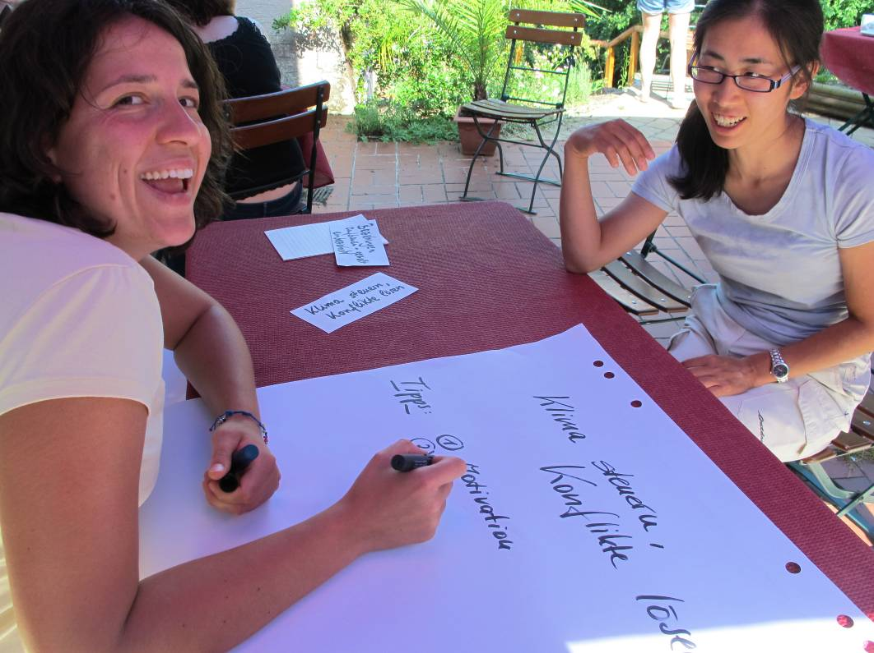
Bildunterschrift: Die Mischung aus Mitarbeit im Unternehmen und den vier Seminarwochen sowie E-Learning-Angeboten garantieren eine individuelle und effiziente Qualifizierung. Foto: Simone Windhagen, FiBL

Hintergrund:
Das Traineeprogramm Ökolandbau besteht seit 2002. In den vergangenen zehn Jahren haben mehr als 240 Absolventen die Ausbildung erfolgreich abgeschlossen. Circa 85 Prozent der Trainees werden nach dem zwölfmonatigen Programm vom Unternehmen übernommen. Nahezu 100 Prozent sind weiterhin in der Biobranche tätig. Mehr Informationen unter www.traineeprogramm-oekolandbau.de.

